ÚPLATA ZA MŠ BĚHEM PRÁZDNIN – LÉTO 2026
Vážení rodiče,
v souladu s vyhláškou č. 14/2005 Sb., § 6 vás informujeme o výši úplaty za docházku do mateřské školy během prázdninových měsíců červenec a srpen 2026.
Při omezení provozu mateřské školy na více než 5 pracovních dnů v měsíci se úplata poměrně snižuje podle počtu dní, kdy je MŠ skutečně v provozu.

Letní provoz MŠ v roce 2026
Červenec 2026
- Provoz MŠ: 1. 7. – 3. 7. 2026 (3 pracovní dny)
- Celkový počet pracovních dnů v měsíci: 23
- Běžná celodenní úplata: 1 000 Kč
- Běžná polodenní úplata: 500 Kč
Poměrná úplata:
- Celodenní docházka: 1 000 Kč / 23 × 3 = 130 Kč
- Polodenní docházka: 500 Kč / 23 × 3 = 65 Kč
Srpen 2026
- Provoz MŠ: 24. 8. – 28. 8. a 31. 8. 2026 (6 pracovních dnů)
- Celkový počet pracovních dnů v měsíci: 21
- Běžná celodenní úplata: 1 000 Kč
- Běžná polodenní úplata: 500 Kč
Poměrná úplata:
- Celodenní docházka: 1 000 Kč / 21 × 6 = 286 Kč
- Polodenní docházka: 500 Kč / 21 × 6 = 143 Kč

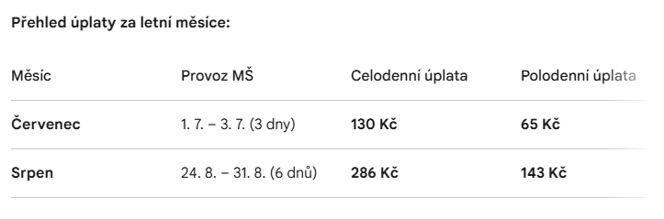

Úplata se snižuje automaticky – není třeba o snížení žádat.
Děkujeme za vaši spolupráci a přejeme krásné léto!

